HỌC VIỆN CÔNG NGHỆ BƯU CHÍNH VIỄN THÔNG



TRẦN NGUYÊN THỊNH
NGHIÊN CỨU VÀ PHÁT TRIỂN ỨNG DỤNG CHATBOT GIÚP QUẢN LÝ THỜI GIAN CỦA NHÂN VIÊN TẠI FPT SOFTWARE

NGÀNH: HỆ THỐNG THÔNG TIN
MÃ SỐ: 8.48.01.04

TÓM TẮT ĐỀ ÁN THẠC SĨ KỸ THUẬT
(Theo định hướng ứng dụng)

NGƯỜI HƯỚNG DẪN KHOA HỌC:

HÀ NỘI – 2026
Luận văn được hoàn thành tại:
HỌC VIỆN CÔNG NGHỆ BƯU CHÍNH VIỄN THÔNG

Người hướng dẫn khoa học: TS. PHAN THỊ HÀ

Phản biện 1: TS Đặng Hoàng Long

Phản biện 2: TS Bùi Hải Phong

Luận văn này được bảo vệ trước Hội đồng chấm luận văn thạc sĩ tại Học viện Công nghệ Bưu chính Viễn thông
Vào lúc: 08 giờ 00 ngày 08 tháng 07 năm 2026

Có thể tìm hiểu luận văn này tại:
Thư viện của Học viện Công nghệ Bưu chính Viễn thông

LỜI MỞ ĐẦU

1. Lý do chọn đề tài
Trong bối cảnh cuộc cách mạng công nghiệp lần thứ tư (Industry 4.0) đang diễn ra mạnh mẽ trên toàn cầu, các tổ chức và doanh nghiệp trong lĩnh vực công nghệ thông tin phải đối mặt với áp lực ngày càng lớn trong việc tối ưu hóa hiệu quả hoạt động. Trong số các yếu tố quyết định đến năng suất và chất lượng công việc, quản lý thời gian được xem là một trong những thách thức cốt lõi mà các doanh nghiệp phần mềm cần giải quyết một cách căn cơ và hệ thống.
FPT Software – một trong những công ty phần mềm hàng đầu Việt Nam với quy mô nhân sự lên tới hàng chục nghìn kỹ sư và chuyên gia công nghệ – không phải là ngoại lệ. Với môi trường làm việc đặc thù, nơi các nhân viên thường xuyên phải tham gia nhiều dự án song song, phối hợp với đối tác quốc tế qua nhiều múi giờ khác nhau và tuân thủ các cam kết về thời hạn (deadline) khắt khe, việc quản lý thời gian hiệu quả trở nên đặc biệt quan trọng. Tình trạng lãng phí thời gian do thiếu công cụ hỗ trợ phù hợp, quên lịch hẹn, trùng lặp công việc hay chậm trễ trong giao tiếp nội bộ là những vấn đề thực tiễn ảnh hưởng trực tiếp đến hiệu suất doanh nghiệp.
Một trong những giải pháp công nghệ hiện đại và đầy tiềm năng cho vấn đề trên là ứng dụng chatbot – một sản phẩm tiêu biểu của trí tuệ nhân tạo (Artificial Intelligence – AI) và xử lý ngôn ngữ tự nhiên (Natural Language Processing – NLP). Chatbot có khả năng tự động hóa nhiều tác vụ thường nhật, hỗ trợ nhân viên trong việc lên kế hoạch làm việc, nhắc nhở các nhiệm vụ quan trọng, đồng thời cung cấp các khuyến nghị cá nhân hóa dựa trên hành vi và thói quen làm việc của từng cá nhân. Không chỉ giúp giảm tải khối lượng công việc thủ công, chatbot còn cải thiện đáng kể sự hài lòng và trải nghiệm của nhân viên trong quá trình làm việc.
Hiện nay, FPT Software đã triển khai chatbot nội bộ mang tên Maya với nhiều tính năng cơ bản phục vụ hoạt động nhân sự và hành chính. Tuy nhiên, các chức năng liên quan đến quản lý thời gian của nhân viên trong Maya vẫn còn tương đối hạn chế, chưa đáp ứng đầy đủ nhu cầu thực tế đa dạng và phức tạp của đội ngũ kỹ sư phần mềm. Khoảng cách giữa những gì hiện có và những gì thực sự cần thiết chính là động lực thúc đẩy việc triển khai nghiên cứu này.
Xuất phát từ những nhu cầu cấp thiết trên, đề án "Nghiên cứu và phát triển ứng dụng chatbot giúp quản lý thời gian của nhân viên tại FPT Software" được lựa chọn nhằm: (1) nghiên cứu tổng quan về công nghệ chatbot và ứng dụng trong quản lý thời gian; (2) đề xuất và phát triển một hệ thống chatbot có khả năng hỗ trợ toàn diện việc quản lý thời gian cho nhân viên FPT Software; và (3) đánh giá hiệu quả ứng dụng trong điều kiện thực tế của doanh nghiệp. Đây không chỉ là đóng góp thiết thực cho FPT Software mà còn là nguồn tham khảo có giá trị học thuật cho cộng đồng nghiên cứu về AI và hệ thống thông tin doanh nghiệp tại Việt Nam.

2. Tổng quan về vấn đề nghiên cứu
Chatbot là một hệ thống phần mềm có khả năng tương tác với người dùng thông qua ngôn ngữ tự nhiên, mô phỏng cuộc hội thoại giữa người với người. Từ những chatbot đơn giản dựa trên quy tắc (rule-based) vào những thập niên 1960–1980 với hệ thống ELIZA nổi tiếng của Joseph Weizenbaum, đến ngày nay, chatbot đã phát triển vượt bậc nhờ sự kết hợp của học máy (Machine Learning), mạng nơ-ron sâu (Deep Neural Network) và các mô hình ngôn ngữ lớn (Large Language Models – LLM).
Trong lĩnh vực quản lý doanh nghiệp, chatbot đã được nghiên cứu và ứng dụng rộng rãi trên thế giới. Theo nghiên cứu của Jones (2020), các hệ thống AI tích hợp vào công cụ quản lý thời gian có thể giúp tăng năng suất làm việc lên tới 25–30% nhờ tự động hóa các tác vụ lặp đi lặp lại và cung cấp thông tin kịp thời. Brown (2019) đã chỉ ra rằng NLP là nền tảng công nghệ cốt lõi giúp chatbot hiểu và xử lý các yêu cầu của người dùng một cách tự nhiên, mở ra khả năng tương tác không cần đào tạo chuyên sâu từ phía người dùng cuối.
Tại Việt Nam, nghiên cứu về ứng dụng chatbot trong quản lý doanh nghiệp còn khá mới mẻ. Một số công trình đáng chú ý bao gồm nghiên cứu của Nguyễn Văn Minh (2020) về ứng dụng trí tuệ nhân tạo trong quản lý doanh nghiệp, và nghiên cứu của Đỗ Quang Huy (2022) về phát triển chatbot trong doanh nghiệp Việt Nam. Tuy nhiên, các nghiên cứu này chủ yếu mang tính tổng quát và chưa tập trung vào vấn đề quản lý thời gian trong môi trường phần mềm chuyên biệt.
Đặc biệt, việc ứng dụng RASA Framework – một nền tảng chatbot mã nguồn mở được đánh giá cao trong giới nghiên cứu và doanh nghiệp – vào phát triển chatbot quản lý thời gian tại môi trường doanh nghiệp Việt Nam là một hướng nghiên cứu mới, có giá trị thực tiễn cao. RASA cung cấp bộ công cụ toàn diện bao gồm RASA NLU (hiểu ngôn ngữ tự nhiên) và RASA Core (quản lý hội thoại), cho phép phát triển chatbot có khả năng xử lý các cuộc hội thoại phức tạp, đa lượt, phù hợp với nhu cầu quản lý thời gian trong môi trường doanh nghiệp năng động.
Vấn đề nghiên cứu được đặt ra trong đề án này là: làm thế nào để thiết kế và phát triển một hệ thống chatbot sử dụng RASA Framework có khả năng hỗ trợ hiệu quả việc quản lý thời gian cho nhân viên tại FPT Software, đồng thời tích hợp liền mạch với hệ sinh thái công nghệ hiện có của công ty?

3. Mục đích nghiên cứu
Mục đích tổng quát của nghiên cứu này là phát triển một hệ thống chatbot thông minh, có khả năng hỗ trợ toàn diện việc quản lý thời gian cho nhân viên FPT Software, góp phần nâng cao năng suất và hiệu quả làm việc của tổ chức. Cụ thể, đề án hướng đến các mục tiêu sau:
Thứ nhất, tự động hóa việc sắp xếp lịch làm việc: Hệ thống chatbot sẽ được thiết kế để hỗ trợ nhân viên lập kế hoạch công việc theo ngày, tuần, tháng; nhắc nhở tự động về các cuộc họp, buổi đánh giá và nhiệm vụ quan trọng; đồng bộ hóa với lịch làm việc của nhóm và toàn bộ dự án.
Thứ hai, theo dõi tiến độ và nhắc nhở công việc: Chatbot sẽ cung cấp các thông báo về thời hạn hoàn thành công việc (deadline), theo dõi tiến độ thực hiện của từng nhiệm vụ, cảnh báo sớm khi có nguy cơ chậm trễ, và tổng hợp báo cáo tiến độ định kỳ cho cả nhân viên lẫn quản lý.
Thứ ba, tối ưu hóa lịch làm việc: Dựa trên phân tích dữ liệu lịch sử và các thuật toán học máy, chatbot sẽ đưa ra các đề xuất thông minh về phân bổ thời gian, sắp xếp ưu tiên công việc và tránh xung đột lịch trình giữa các nhiệm vụ.
Thứ tư, cá nhân hóa trải nghiệm người dùng: Hệ thống sẽ học từ hành vi và thói quen làm việc của mỗi nhân viên để cung cấp các gợi ý và nhắc nhở phù hợp với phong cách làm việc cá nhân, từ đó tăng cường hiệu quả tương tác với chatbot theo thời gian.

4. Đối tượng và phạm vi nghiên cứu
Đối tượng nghiên cứu: Đối tượng nghiên cứu chính của đề án bao gồm: (1) Hệ thống chatbot hỗ trợ quản lý thời gian và các công nghệ liên quan, bao gồm AI, NLP, học máy và RASA Framework; (2) Quy trình quản lý thời gian của nhân viên phần mềm tại FPT Software; (3) Các giải pháp tích hợp chatbot vào hệ sinh thái công nghệ doanh nghiệp.
Phạm vi nghiên cứu: Phạm vi nghiên cứu được giới hạn trong môi trường làm việc thực tế tại FPT Software, tập trung vào đội ngũ kỹ sư phần mềm và nhân viên kỹ thuật. Về mặt công nghệ, nghiên cứu tập trung vào nền tảng RASA Framework (phiên bản 3.x), tích hợp với các công cụ quản lý dự án phổ biến mà FPT Software đang sử dụng. Về thời gian, nghiên cứu được thực hiện trong năm học 2024–2025 theo kế hoạch đã đề ra. Kết quả nghiên cứu có thể được tổng quát hóa và áp dụng cho các công ty phần mềm có quy mô và đặc điểm tương tự FPT Software tại Việt Nam.

5. Phương pháp nghiên cứu
Phương pháp nghiên cứu lý thuyết: Phương pháp này bao gồm việc thu thập, phân tích và tổng hợp các tài liệu khoa học liên quan đến công nghệ chatbot, trí tuệ nhân tạo, xử lý ngôn ngữ tự nhiên và các ứng dụng trong quản lý thời gian. Nguồn tài liệu được tổng hợp từ các bài báo khoa học quốc tế và trong nước, sách chuyên khảo, tài liệu kỹ thuật chính thức từ các nhà phát triển RASA, cũng như các báo cáo thực tiễn về triển khai chatbot trong doanh nghiệp.
Phương pháp khảo sát và phân tích nhu cầu: Thực hiện khảo sát trực tiếp với nhân viên và cán bộ quản lý tại FPT Software thông qua bảng hỏi (questionnaire) và phỏng vấn sâu (in-depth interview) để thu thập dữ liệu về thực trạng quản lý thời gian và nhu cầu thực tế. Kết quả khảo sát sẽ là cơ sở để xác định yêu cầu chức năng và phi chức năng của hệ thống.
Phương pháp thực nghiệm: Tiến hành thiết kế kiến trúc, phát triển và thử nghiệm hệ thống chatbot trong môi trường thực tế tại FPT Software. Quá trình thử nghiệm được thực hiện theo phương pháp Agile, với các vòng phản hồi liên tục từ người dùng để cải tiến hệ thống. Kết quả thử nghiệm sẽ được đánh giá theo các tiêu chí định lượng (thời gian phản hồi, độ chính xác) và định tính (mức độ hài lòng của người dùng).
Phương pháp đánh giá và so sánh: So sánh hiệu quả của hệ thống chatbot đề xuất với các phương pháp quản lý thời gian truyền thống và với chatbot Maya hiện có tại FPT Software, qua đó xác định giá trị gia tăng mà giải pháp mới mang lại.

CHƯƠNG 1: TỔNG QUAN VỀ QUẢN LÝ THỜI GIAN VÀ ỨNG DỤNG CÔNG NGHỆ CHATBOT TRONG DOANH NGHIỆP

1.1. Khái niệm và vai trò của quản lý thời gian.

1.1.1. Khái niệm quản lý thời gian và tầm quan trọng của nó trong doanh nghiệp:

Quản lý thời gian đóng vai trò quyết định trong việc đảm bảo tiến độ, tối ưu hóa nguồn lực và nâng cao chất lượng phần mềm. Nghiên cứu chỉ ra rằng một kỹ sư tại Việt Nam lãng phí khoảng 20-30% thời gian cho các tác vụ điều phối lịch, theo dõi trạng thái và xử lý thông báo rác. Nguyên nhân chính bao gồm sự gián đoạn liên tục, thiếu minh bạch kế hoạch, ước lượng thời gian sai lệch và thiếu phản hồi thời gian thực.

1.1.2. Các phương pháp quản lý thời gian truyền thống và những hạn chế:

Các phương pháp như Ma trận Eisenhower, Pomodoro, GTD hay phần mềm quản lý (Jira, Trello) đều có nhược điểm chung là thiếu tính tự động hóa, đòi hỏi người dùng cập nhật thủ công, không có khả năng học hỏi cá nhân hóa và thiếu phân tích dữ liệu.

1.2. Tổng quan về chatbot và các ứng dụng trong doanh nghiệp.

1.2.1. Khái niệm chatbot, các công nghệ nền tảng như AI và NLP:

Chatbot là giao diện hội thoại (conversational interface) giúp con người tương tác tự nhiên với phần mềm. Kiến trúc hệ thống thường bao gồm Lớp giao diện người dùng, Lớp NLP, Lớp quản lý hội thoại và Lớp tích hợp hệ thống.

1.2.2. Lịch sử phát triển và ứng dụng chatbot:

Công nghệ này đã trải qua 4 giai đoạn, từ chatbot dựa trên quy tắc đơn giản (ELIZA), chatbot ứng dụng học máy thống kê, trợ lý ảo thông minh (Siri), đến chatbot sử dụng Mô hình ngôn ngữ lớn (ChatGPT) hiện đại.

1.2.3. Vai trò của chatbot trong quản lý thời gian và hiệu quả công việc:

Chatbot giữ vai trò như thư ký điện tử tự động đặt lịch, trợ lý lập kế hoạch, người nhắc nhở thông minh và nhà phân tích năng suất. Tại một công ty phần mềm, chatbot đã giúp giảm lãng phí điều phối lịch xuống 40% và nâng tỷ lệ hoàn thành công việc lên 89%.
Để nhìn rõ hơn tác động của chatbot quản lý thời gian ở các quy mô doanh nghiệp khác nhau, Bảng 1.1 dưới đây tổng hợp một số nghiên cứu và báo cáo triển khai thực tế tiêu biểu từ các nguồn học thuật và ngành công nghiệp:

Bảng 1.1: Tổng hợp kết quả triển khai chatbot quản lý thời gian thông qua các nghiên cứu
Nghiên cứu / Nguồn | Quy mô tổ chức | Công nghệ áp dụng | Kết quả nổi bật
Lee (2021) | Vừa (~500 NV) | NLP + ML | Tăng 17% tỷ lệ hoàn thành đúng hạn
Jones (2020) | Lớn (>1000 NV) | AI + Calendar API | Tiết kiệm 25–30% thời gian điều phối
Smith (2018) | Vừa và lớn | Rule-based + NLP | Giảm 35% email nội bộ lên lịch họp
Xu et al. (2017) | Lớn (MNC) | Deep Learning NLP | CSAT tăng 28 điểm phần trăm

1.3. Nghiên cứu ứng dụng chatbot trong quản lý thời gian tại FPT Software.

1.3.1. Khảo sát về chatbot đang được sử dụng ở FPT Software (Maya):

Chatbot Maya, phát triển trên nền tảng Microsoft Bot Framework và tích hợp vào Microsoft Teams, hiện đang hỗ trợ nhân sự tra cứu thông tin lương thưởng, đặt phòng họp và trả lời FAQ.

1.3.2. Phân tích những điểm đã đạt được và cần cải tiến thêm:

Dù Maya đã giảm thiểu lượng email hỏi đáp HR và tự động hóa đặt phòng , hệ thống này hoàn toàn thiếu chức năng quản lý nhiệm vụ, không nhắc nhở deadline và chưa tích hợp được với các hệ thống quản lý dự án như Jira hay Redmine.
Bảng 1.2 tổng hợp so sánh giữa các chức năng hiện có của Maya và nhu cầu thực tế về quản lý thời gian của nhân viên FPT Software theo kết quả khảo sát:
Bảng 1.2: So sánh chức năng Maya hiện tại và nhu cầu thực tế
Chức năng | Maya hiện tại | Nhu cầu thực tế
Nhắc nhở deadline công việc | Không có | Rất cần thiết
Lên lịch cuộc họp thông minh | Cơ bản | Cần cải tiến
Tích hợp Jira/Redmine | Không có | Rất cần thiết
Báo cáo năng suất cá nhân | Không có | Cần thiết
Gợi ý tối ưu lịch làm việc | Không có | Mong muốn có

1.3.3. Phân tích tính khả thi của module quản lý thời gian:

Việc triển khai là hoàn toàn khả thi về mặt Kỹ thuật (đội ngũ có chuyên môn, nền tảng mã nguồn mở RASA), Vận hành (tích hợp thẳng lên Microsoft Teams quen thuộc), Kinh tế (tiết kiệm 3-4 giờ lao động/tháng) và Lịch trình (thực hiện trong 6 tháng).

1.4. Kết luận chương 1. Khảo sát chỉ ra phương pháp quản lý thời gian truyền thống và chatbot Maya hiện tại đều tồn tại nhiều hạn chế. Việc phát triển một module chatbot quản lý thời gian chuyên biệt tại FPT Software là khả thi và có tiềm năng đem lại giá trị lớn.

CHƯƠNG 2: NGHIÊN CỨU CÁC CÔNG NGHỆ NỀN TẢNG TRONG PHÁT TRIỂN CHATBOT

2.1. Trí tuệ nhân tạo (AI) và học máy (Machine Learning).

2.1.1. Khái niệm AI và vai trò trong phát triển chatbot:
AI cung cấp năng lực giúp chatbot hiểu ý định người dùng thay vì chỉ khớp từ khóa, xử lý tình huống mơ hồ và cá nhân hóa trải nghiệm.

2.1.2. Ứng dụng học máy:
Các kỹ thuật nòng cốt bao gồm Phân loại ý định (Intent Classification), Nhận diện thực thể có tên (NER), Học tăng cường hội thoại (TEDPolicy) và Học chuyển giao (Transfer Learning). Ngoài ra, kỹ thuật Data Augmentation và Active Learning được sử dụng để tối ưu mô hình trên tập dữ liệu hạn chế.
Hình 2.1 minh họa luồng dữ liệu trong pipeline học máy của hệ thống chatbot, từ thu thập dữ liệu thô đến triển khai mô hình và cải tiến liên tục. Luồng này gồm bốn giai đoạn chính: (1) Thu thập và tiền xử lý dữ liệu (tokenization, chuẩn hóa văn bản tiếng Việt, xử lý dấu câu và viết tắt đặc thù kỹ sư phần mềm); (2) Trích xuất đặc trưng và biểu diễn ngữ nghĩa qua PhoBERT; (3) Huấn luyện và đánh giá mô hình DIETClassifier; (4) Triển khai và giám sát với cơ chế phản hồi để cải tiến liên tục.
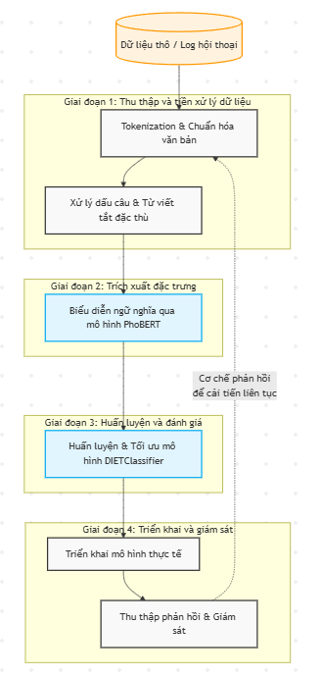
Hình 2.1: Sơ đồ pipeline học máy của hệ thống chatbot

2.2. Xử lý ngôn ngữ tự nhiên (NLP).

2.2.1. Tổng quan về NLP:
Cung cấp khả năng phân tích từ vựng, cú pháp và ngữ nghĩa. Đối với tiếng Việt đơn lập, bài toán tách từ (word segmentation) và xử lý văn bản viết tắt, không dấu ("ko", "dc") là cực kỳ phức tạp.

2.2.2. Vai trò của NLP:
Hệ thống NLU chuyển đổi ngôn ngữ nhập liệu thành các cấu trúc ý định, thực thể (ví dụ: tạo_nhắc_nhở, thời_gian), sau đó NLG sinh ra ngôn ngữ phản hồi tự nhiên cho người dùng.

2.2.3. Phân tích mô hình NLP hiện đại:
Qua so sánh các kiến trúc Transformer, mô hình PhoBERT-base được chọn làm cốt lõi vì được huấn luyện riêng trên 20GB văn bản tiếng Việt, cho hiệu năng vượt trội và phù hợp triển khai On-Premise.
Bảng 2.1 dưới đây so sánh các mô hình NLP tiêu biểu được đánh giá cho ứng dụng trong đề án, dựa trên các tiêu chí: chất lượng xử lý tiếng Việt, yêu cầu tài nguyên tính toán, khả năng tích hợp với RASA và mức độ phù hợp với môi trường on-premise của FPT Software:
Bảng 2.1: So sánh các mô hình NLP cho ứng dụng tiếng Việt trong chatbot
Mô hình | CL tiếng Việt | Tài nguyên GPU | Tích hợp RASA | Đề xuất
mBERT | Trung bình | Trung bình | Tốt | Không ưu tiên
XLM-RoBERTa | Khá | Cao | Tốt | Dự phòng
PhoBERT-base | Tốt | Trung bình | Tốt | ✓ Lựa chọn
PhoBERT-large | Rất tốt | Cao | Tốt | Giai đoạn 2

2.3. RASA Framework.

2.3.1. RASA Core:
Quản lý hội thoại thông qua Rule-based Policy và Machine Learning Policy (TEDPolicy). RASA Core duy trì trạng thái ngữ cảnh đa lượt hội thoại bằng các biến nhớ (Slots), cơ chế điền thông tin (Forms) và đối tượng Tracker lưu trữ mọi sự kiện.

2.3.2. RASA NLU:
Cấu hình pipeline linh hoạt gồm WhitespaceTokenizer, LanguageModelFeaturizer (PhoBERT) và DIETClassifier (giúp phân loại ý định và nhận diện thực thể đồng thời).

2.3.3. Thành phần hệ thống:
Kiến trúc được cấu hình qua YAML (domain.yml, nlu.yml, stories.yml) và mã thực thi tùy chỉnh (actions.py) để quản lý các ý định chính như tạo_nhiệm_vụ, xem_lịch, báo_cáo_standup.
Bảng 2.2: Danh sách ý định và thực thể chính trong domain.yml của hệ thống
Ý định (Intent) | Thực thể liên quan | Ví dụ câu huấn luyện
tạo_nhiệm_vụ | tên_nhiệm_vụ, deadline, ưu_tiên | "Tạo task hoàn thành báo cáo trước thứ Sáu"
xem_lịch | khoảng_thời_gian | "Lịch tuần này có gì không"
cập_nhật_trạng_thái | tên_nhiệm_vụ, trạng_thái_mới | "Xong task review code rồi"
đặt_nhắc_nhở | nội_dung, thời_điểm | "Nhắc tôi gửi báo cáo lúc 5 giờ chiều"
xem_tiến_độ | tên_dự_án, khoảng_thời_gian | "Sprint này còn bao nhiêu task chưa xong"
báo_cáo_standup | hôm_qua, hôm_nay, vướng_mắc | "Tổng hợp standup cho tôi"

2.3.4. Luồng hoạt động:
Quá trình vận hành đi qua 5 bước từ lúc nhận tin nhắn, xử lý NLU, Quản lý hội thoại, Thực thi Action đến lúc trả kết quả phản hồi.

2.4. Tích hợp và triển khai chatbot trong doanh nghiệp.

2.4.1. Phương pháp tích hợp:
Tích hợp đồng bộ qua REST API (Jira, Microsoft Graph), bất đồng bộ qua Message Queue (Kafka/RabbitMQ) và Webhook.

2.4.2. Thách thức và giải pháp:
Để đáp ứng bảo mật nội bộ, hệ thống triển khai On-Premise và mã hóa dữ liệu. Giải pháp Container hóa (Docker/Kubernetes) được ứng dụng để mở rộng tải. Đồng thời, hiện tượng trộn lẫn Anh-Việt (code-switching) được xử lý qua tăng cường dữ liệu NLU đa ngôn ngữ.

2.5. Kết luận chương 2.
Bộ khung RASA Framework kết hợp PhoBERT là công nghệ mạnh mẽ, mã nguồn mở, giúp doanh nghiệp hoàn toàn kiểm soát dữ liệu huấn luyện (đáp ứng tiêu chuẩn bảo mật khắt khe) thay vì phụ thuộc vào Cloud của bên thứ ba.
Bảng 2.3 so sánh RASA với hai lựa chọn thay thế phổ biến theo các tiêu chí quan trọng nhất:
Bảng 2.3: So sánh RASA với các lựa chọn thay thế phổ biến
Tiêu chí | RASA (Chọn) | Dialogflow (Google) | MS Bot Framework
Triển khai On-Premise | ✓ Có | ✗ Cloud only | ✓ Có
Mã nguồn mở | ✓ Đầy đủ | ✗ Không | ✓ Một phần
Hỗ trợ tiếng Việt | ✓ PhoBERT | ✓ Cơ bản | ✓ Cơ bản
Kiểm soát dữ liệu huấn luyện | ✓ Hoàn toàn | ✗ Google quản lý | ✓ Hoàn toàn
Chi phí license | Miễn phí | Theo usage | Miễn phí / Azure

CHƯƠNG 3: THIẾT KẾ VÀ PHÁT TRIỂN HỆ THỐNG CHATBOT HỖ TRỢ QUẢN LÝ THỜI GIAN TẠI FPT SOFTWARE

3.1. Khảo sát nhu cầu và yêu cầu hệ thống.

3.1.1. Khảo sát nhu cầu:
Thông qua 143 bảng hỏi hợp lệ và 9 cuộc phỏng vấn sâu, kết quả cho thấy 76% nhân viên quên hoặc bỏ lỡ deadline, 63% mất thời gian cập nhật Jira thủ công và hơn 50% chật vật với việc làm báo cáo tiến độ tuần.
Bảng 3.1 dưới đây tổng hợp chi tiết các vấn đề quản lý thời gian được nhân viên FPT Software đánh giá theo mức độ ảnh hưởng đến hiệu suất làm việc, theo thang điểm 5:
Bảng 3.1: Các vấn đề quản lý thời gian và mức độ ưu tiên giải quyết
Vấn đề quản lý thời gian | Tỷ lệ gặp phải | Mức ảnh hưởng (1–5) | Ưu tiên giải quyết
Quên hoặc bỏ lỡ deadline nhiệm vụ | 76% | 4,3 | Rất cao
Mất thời gian cập nhật Jira thủ công | 63% | 3,8 | Cao
Xung đột lịch họp không được phát hiện sớm | 54% | 3,5 | Cao
Làm báo cáo tiến độ hàng tuần tốn thời gian | 58% | 3,2 | Trung bình
Thiếu cái nhìn tổng quan về workload | 47% | 3,0 | Trung bình

3.1.2. Yêu cầu hệ thống:
Các yêu cầu chức năng (FC) thiết yếu bao gồm Quản lý nhiệm vụ (FC01), Nhắc nhở thông minh (FC02), Quản lý lịch biểu (FC03), Tích hợp Jira (FC04), Báo cáo tiến độ (FC05). Yêu cầu phi chức năng (NFR) khống chế thời gian phản hồi dưới 2 giây và độ chính xác ý định đạt từ 90% trở lên.

3.2. Thiết kế hệ thống chatbot.

3.2.1. Kiến trúc tổng thể:
Áp dụng mô hình vi dịch vụ C4 Container Diagram, bao gồm RASA Server (xử lý NLU), Action Server, Scheduler Service (Celery chạy nền), API Gateway và cơ sở dữ liệu (PostgreSQL/Redis), tất cả giao tiếp trực tiếp qua kênh Microsoft Teams.
Hình 3.1 mô tả kiến trúc tổng thể của hệ thống theo mô hình C4 (Context, Container, Component, Code). Ở cấp độ Context: người dùng (nhân viên FPT Software) tương tác với hệ thống qua Microsoft Teams; hệ thống chatbot kết nối với Jira (Atlassian Cloud) và Outlook Calendar (Microsoft 365). Ở cấp độ Container, hệ thống bao gồm năm container chính: (1) RASA Server – xử lý NLU và Dialogue Management; (2) Action Server – thực thi logic nghiệp vụ; (3) Scheduler Service – quản lý nhắc nhở định kỳ; (4) API Gateway – xác thực và phân phối yêu cầu; (5) Database – PostgreSQL và Redis.
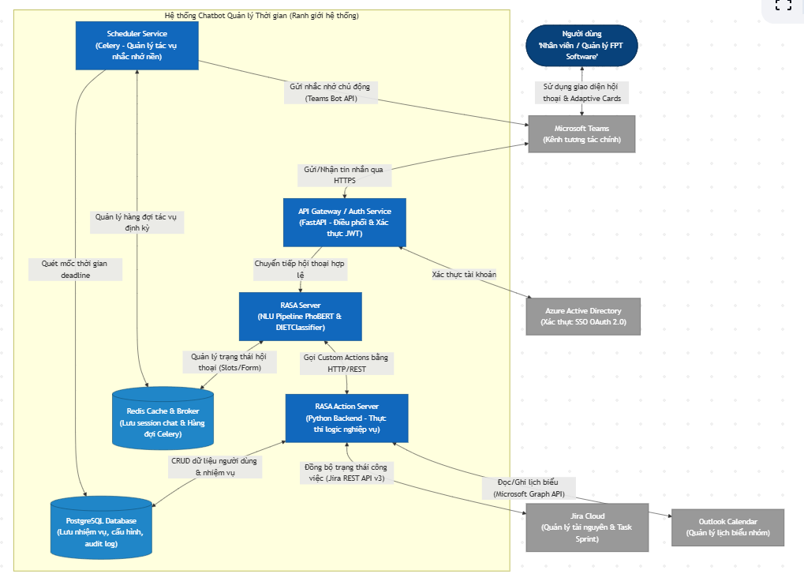
Hình 3.1: Kiến trúc hệ thống theo mô hình C4 Container Diagram

3.2.2. Thiết kế mô-đun:
4 mô-đun độc lập thực hiện đồng bộ hóa Jira hai chiều, quản lý Outlook Calendar, quét nhắc nhở thông minh theo múi giờ và tạo báo cáo trực quan dạng Adaptive Cards.

3.2.3. Quy trình tương tác:
Tuân thủ nguyên tắc "conversational first", thiết kế tập trung vào việc xác nhận rõ ràng tác vụ, xử lý lỗi thân thiện bằng câu hỏi thay vì báo lỗi, và phản hồi thẻ thông tin ngắn gọn.
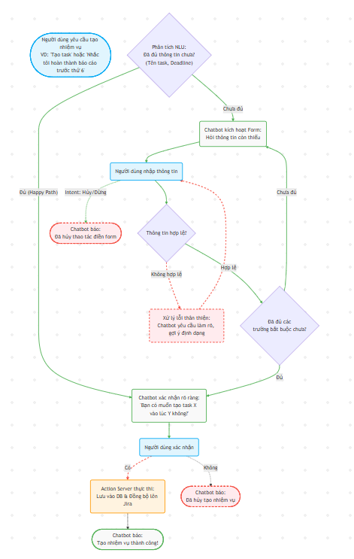
Hình 3.2: Sơ đồ luồng hội thoại tạo nhiệm vụ mới (Happy Path và Unhappy Paths)

3.3. Phát triển hệ thống chatbot.

3.3.1. Công cụ lập trình:
Lập trình backend chính bằng Python 3.10+, Framework RASA 3.x, FastAPI, Celery, GitLab CI/CD và Container hóa bằng Docker/Kubernetes.

3.3.2. Quá trình phát triển:
Triển khai qua 6 chu kỳ Sprint (Agile). Đặc biệt, đã nghiên cứu phát triển riêng module TimeParser (kết hợp Regex và mô hình NER của PhoBERT) để bóc tách các biểu thức thời gian tiếng Việt đa dạng, đạt độ chính xác 87,4%.

3.3.3. Kiểm thử và điều chỉnh:
Phát hiện điểm yếu ở các cặp ý định tương đồng qua ma trận nhầm lẫn (Confusion Matrix). Bằng cách bổ sung tập mẫu NLU đặc thù, phiên bản Beta đã cải thiện Intent Accuracy lên 92,3% và F1-score thực thể đạt 88,1%.
Bảng 3.2 trình bày kết quả kiểm thử NLU sau giai đoạn Alpha (vòng 1) và sau khi cải thiện dữ liệu huấn luyện (vòng 2):
Bảng 3.2: Kết quả kiểm thử NLU qua các vòng cải tiến
Chỉ số đánh giá | Vòng 1 (Alpha) | Vòng 2 (Beta) | Mục tiêu NFR
Intent Accuracy | 83,2% | 92,3% | ≥ 90%
Entity F1-score | 76,8% | 88,1% | ≥ 85%
Thời gian phản hồi TB | 1.850 ms | 1.240 ms | ≤ 2000 ms
Tỷ lệ hội thoại thành công | 74,1% | 86,3% | ≥ 80%

Hình 3.3: Đánh giá hiệu suất Mô hình PHOBERT
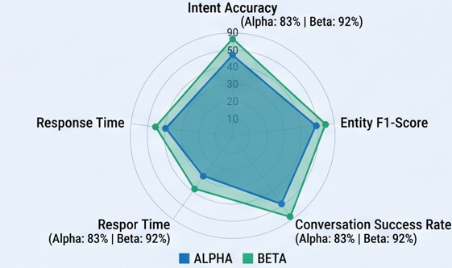

3.4. Thử nghiệm hệ thống chatbot.

3.4.1. Kịch bản thử nghiệm:
Triển khai 4 kịch bản thiết thực: Quản lý nhiệm vụ sprint, lên lịch cuộc họp tự động quét lịch rảnh, nhắc nhở deadline và tự động xuất báo cáo tổng hợp.

3.4.2. Triển khai tại FPT Software:
Phát hành dần (gradual rollout) từ Alpha (12 nhân viên) lên Beta (48 nhân viên). Áp dụng các phản hồi từ kỹ sư để bổ sung danh sách "Top 3 ưu tiên buổi sáng" và tính năng "Snooze" cho báo thức.

3.5. Đánh giá hiệu quả.

3.5.1. Phân tích dữ liệu:
Ghi nhận tổng cộng 2.847 hội thoại với tỷ lệ xử lý thành công đạt 86,3%. Lưu lượng dùng cao nhất lúc 8h sáng và 17h chiều.
Hình 3.4: Biểu đồ lưu lượng sử dụng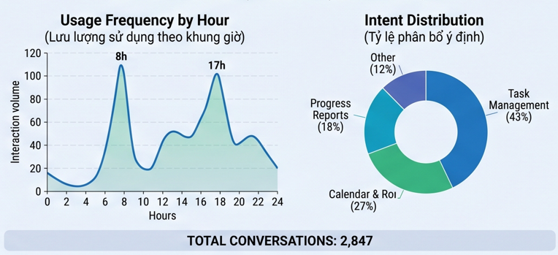

3.5.2. Đánh giá hiệu quả:
Đáp ứng SLA đạt 99,94% uptime. Về nghiệp vụ, tỷ lệ hoàn thành đúng hạn tăng 21%, giảm thời gian cập nhật tiến độ thủ công hàng ngày từ 22 phút xuống chỉ còn 6 phút.

3.5.3. So sánh hiệu quả:
Ứng dụng chatbot tiết kiệm thời gian làm báo cáo tuần từ 90 phút xuống 12 phút. Chỉ số hài lòng CSAT đạt 4,1/5 điểm, vượt xa mốc 3,2 của phương pháp truyền thống.
Bảng 3.3 dưới đây tóm tắt kết quả so sánh giữa phương pháp quản lý thời gian truyền thống (thao tác thủ công trên Jira + Teams/Email) và hệ thống chatbot mới theo các tiêu chí chính:
Bảng 3.3: So sánh hiệu quả chatbot và phương pháp truyền thống
Tiêu chí đánh giá | Phương pháp truyền thống | Chatbot mới
Thời gian cập nhật trạng thái/ngày | ~22 phút | ~6 phút
Tỷ lệ hoàn thành đúng hạn | 71% | 86%
Thời gian làm báo cáo tuần | ~90 phút | ~12 phút (tự động)
Điểm hài lòng nhân viên (1–5) | 3,2 / 5 | 4,1 / 5
Hình 3.5: Dashboard đánh giá hiệu quả A/B Testing
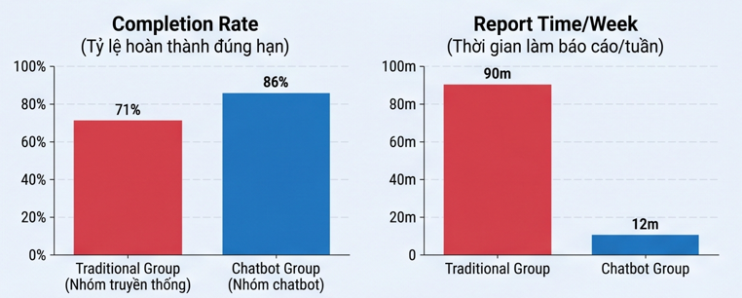

3.6. Các đề xuất cải tiến.

3.6.1. Điểm mạnh và điểm yếu:
Cốt lõi tiếng Việt xử lý tốt nhờ PhoBERT và kiến trúc có độ mở rộng cao, tuy nhiên điểm yếu là xử lý đa ý định cùng lúc (multi-intent) và khả năng nhớ ngữ cảnh xuyên suốt các phiên (cross-session) còn chưa tối ưu.

3.6.2. Đề xuất cải tiến:
Lộ trình từ ngắn hạn (tối ưu đa ý định, tích hợp xem lịch sử), trung hạn (thuật toán gợi ý lịch làm việc, tích hợp GitLab), đến dài hạn (Tích hợp Mô hình ngôn ngữ lớn LLM như GPT-4 và áp dụng thuật toán dự báo chậm trễ).

3.7. Kết luận chương 3.
Thử nghiệm đã hiện thực hóa giải pháp bằng các số liệu định lượng, minh chứng hệ thống tiết kiệm thời gian vận hành, nâng cao tỷ lệ hoàn thành dự án và đem lại giá trị năng suất thực chất cho doanh nghiệp phần mềm Việt Nam.

KẾT LUẬN
1. Kết quả đạt được của đề án
- Hệ thống hóa lý thuyết: Xây dựng cơ sở nền tảng về nút thắt quản lý thời gian và ứng dụng công nghệ giao tiếp hội thoại (Conversational AI).
- Tối ưu hóa NLP tiếng Việt: Ứng dụng thành công RASA Framework kết hợp tinh chỉnh mô hình ngôn ngữ PhoBERT, bẻ gãy rào cản tiếng lóng chuyên ngành và văn phong đặc thù của kỹ sư.
- Kiến trúc phần mềm hoàn thiện: Thiết kế hệ thống microservices On-Premise bảo mật cao, kết nối API 2 chiều liền mạch vào hệ sinh thái quản lý lõi Jira và MS Teams.
- Tạo lập giá trị thực chứng: Giảm thời gian báo cáo và cập nhật tiến độ xuống 76%, tăng tỷ lệ hoàn thành dự án đúng hạn lên mốc 86%.
2. Đề xuất và hướng nghiên cứu và phát triển tiếp theo của đề tài Nghiên cứu có khả năng mở rộng mạnh mẽ khi nhúng các Mô hình ngôn ngữ lớn (LLM) để tiếp nhận ngữ cảnh phức hợp, xây dựng cơ chế học liên tục (Online Learning) tự động tối ưu hóa từ phản hồi người dùng. Đồng thời, việc ứng dụng AI phân tích dự báo (Predictive Analytics) cảnh báo sớm nguy cơ sập tiến độ sẽ biến hệ thống từ một chatbot giao việc trở thành một trợ lý AI quản trị toàn diện, mang lại lợi ích quy mô công nghiệp cho toàn FPT Software.

